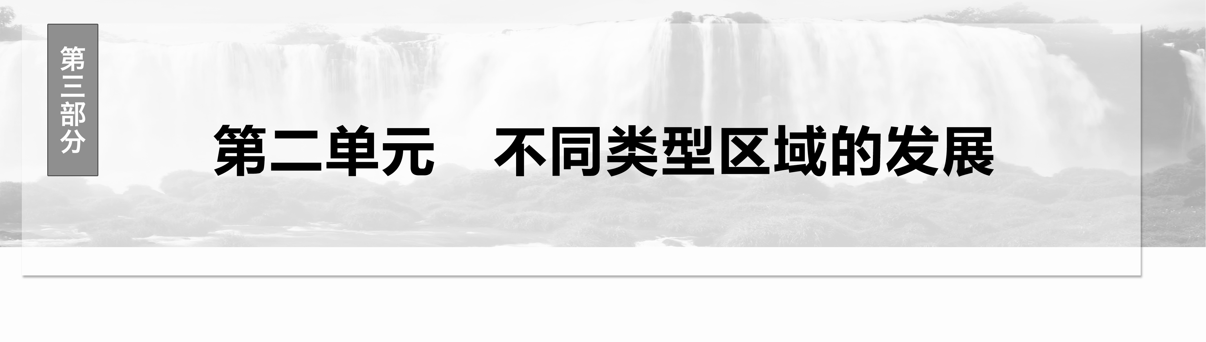

|  |  |
| --- | --- |
| [课程标准]　1.以某生态脆弱区为例，说明该类地区存在的环境与发展问题，以及综合治理措施。2.以某资源枯竭型城市为例，分析该类城市发展的方向。3.以某地区为例，分析地区产业结构变化过程及原因。  [基本概念]　地理位置、生态脆弱区、土地退化、交错带；资源型地区；产业结构、第一产业、第二产业、第三产业、轻工业、重工业、高新技术产业、服务业、产业升级。  [基本原理]　受自然条件影响，生态脆弱区土地退化的原理；资源枯竭型城市的转型发展；地区产业结构升级、优化的一般规律。 | [体系架构] |

## 课时57　生态脆弱地区的发展——以黄土高原地区为例



1．黄土高原地区的脆弱生态

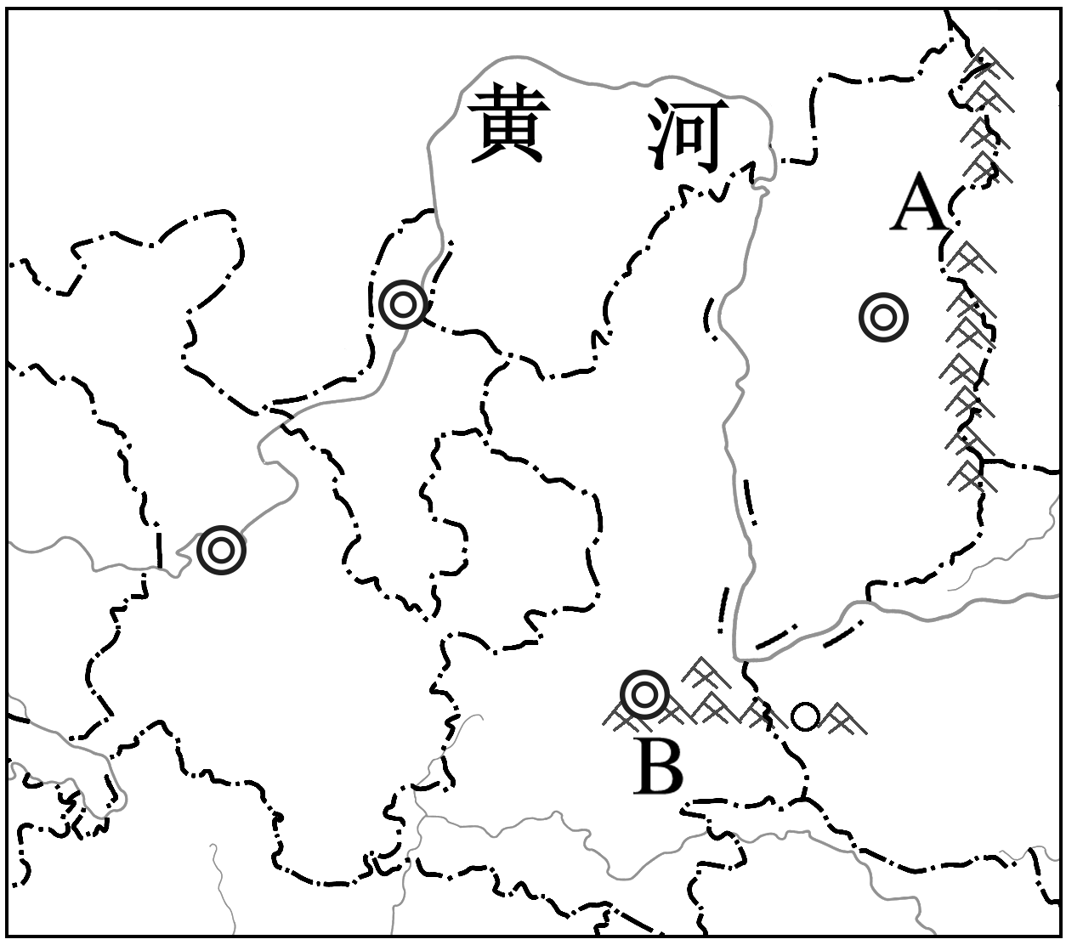

(1)范围：一般泛指A________以西、日月山以东、长城以南、B________以北的广大地域。

(2)生态脆弱的原因

|  |  |  |
| --- | --- | --- |
| 地理要素 | 特性及表现 | 对生态环境的影响 |
| 地理位置 | 地处 向内陆、 向高原、  地区向半干旱地区的过渡地带 | 生态环境_______ |
| 气候 | 较为 ，年降水量在400毫米左右，降水集中在 季节，且多暴雨 | 雨季降水加剧了对地表的侵蚀，较为干燥的 季不利于地表植被的及时恢复 |
| 土壤 | 以细粉沙为主，有较多的孔隙，土质 ，具有明显的 性，遇水易分散，抗冲、抗蚀性能弱 | 容易导致水土流失 |
| 地表形态 | 地形破碎，千沟万壑 | 更易受到 的侵蚀 |
| 环境自我修复能力 | 环境破坏后难以恢复 | 地表支离破碎，降低土壤的肥力，加之气候较为干燥，植被难以恢复，进一步加剧了水土流失 |

特别提醒　我国不同地区的土地退化现象



①风蚀荒漠化：分布于干旱、半干旱地区，如我国西北地区沙漠化等。

②水蚀荒漠化：分布于湿润、半湿润地区，如我国东南丘陵红色荒漠化、喀斯特地貌区石质荒漠化等。

③土壤盐渍(碱)化：分布于排水不畅、地下水位高、不合理灌溉地区，如黄淮海平原等。

④冻融荒漠化：分布于高原地区，如青藏高原等。

2．脆弱生态影响区域发展

(1)水土流失严重：水土流失面积______、时空分布______。

(2)自然灾害易发：______、______、冰雹、虫害、暴雨、霜冻等灾害最为常见，洪水和暴雨还会引发______和______等次生灾害。

(3)影响农业生产：水土流失导致____________减少；土壤侵蚀致使土地________下降。

3．黄土高原地区的综合治理

(1)治理水土流失

|  |  |  |
| --- | --- | --- |
| 工程措施 | 坡地 | ①在坡面上打 防止山体滑坡；②挖 和水平沟，减少坡面径流、增加下渗；③建 储水并护坡等 |
| 沟谷 | ①修建 以保土蓄水；②修拦沙坝、谷坊坝阻止沙石向 流失 |
| 生物措施 | ①通过 和退耕还林还草等各种生物措施，以削减暴雨和径流对地表的侵蚀能力，提高表土的 能力；②乔灌草相结合，兼顾 效益和 效益 | |
| 农业技术措施 | ① 和 发展林草业，山下 和 发展种植业；②实施 、高沟垄作、水平阶种植等耕种手段，采用地膜覆盖、塑料大棚、日光温室以及喷灌、滴灌等生产和灌溉技术，增强耕地抗蚀能力，减少水土流失 | |

回归教材　读选择性必修2教材第30页图2－1－12“油料果树间作套种”、图2－1－13“滴灌技术”，列举在治理水土流失中常用的农业技术措施。



________________________________________________________________________

________________________________________________________________________

________________________________________________________________________

________________________________________________________________________

(2)优化产业结构

以__________为基础，加大农林牧优良品种的培育和引入，发展农副产品加工业，提高产品商品率；积极发展__________、旅游业；以__________为龙头，带动相关产业发展。

(3)控制人口过快增长

快速的__________使得脆弱的生态环境越来越难以支撑地区经济、社会和生态的持续发展，控制人口过快增长、调整__________是区域综合治理的重要措施。



1．水土流失原因分析的一般思路

(1)自然原因

|  |  |
| --- | --- |
| 自然因素 | 对水土流失产生的影响 |
| 气候 | 与降水的多少和强度有关。降水越多越集中，强度越大且暴雨越多，侵蚀作用就越强，水土流失也越严重 |
| 地形 | 与坡度和坡面组成物质有关。在一定范围内，地形坡度越大，坡面物质越不稳定，越容易产生水土流失现象 |
| 植被 | 与植被覆盖率有关。植被覆盖率越低，拦截降水和地表径流的能力就越低，水土流失越严重 |
| 土壤 | 与土质的疏密程度关系密切。土质越疏松，水土流失越严重 |

(2)人为原因

|  |  |
| --- | --- |
| 人类活动 | 产生的影响 |
| 过度开垦 | 为解决粮食问题而在陡坡开荒，使地表变得疏松，增加水土流失的物源 |
| 过度放牧 | 破坏草场资源，使地表失去保护，易遭侵蚀 |
| 过度樵采 | 破坏植被，使地表缺少植被的保护 |
| 露天开矿 | 开矿时，破坏了植被，使矿区土壤抗蚀能力下降，并形成水土流失的新的物源和触发机制 |
| 战争和营造宫殿 | 大量植被被烧毁或砍伐作为建筑材料 |
| 滥用土地 | 轮荒使地表失去自然植被或农作物的保护，滥挖窑洞形成水土流失的新物源 |

2.黄土高原水土流失的危害

从表面上看，水土流失表现为土壤侵蚀，但水土流失过程是地貌、土壤、生物、水文统一变化的过程。如下图所示：

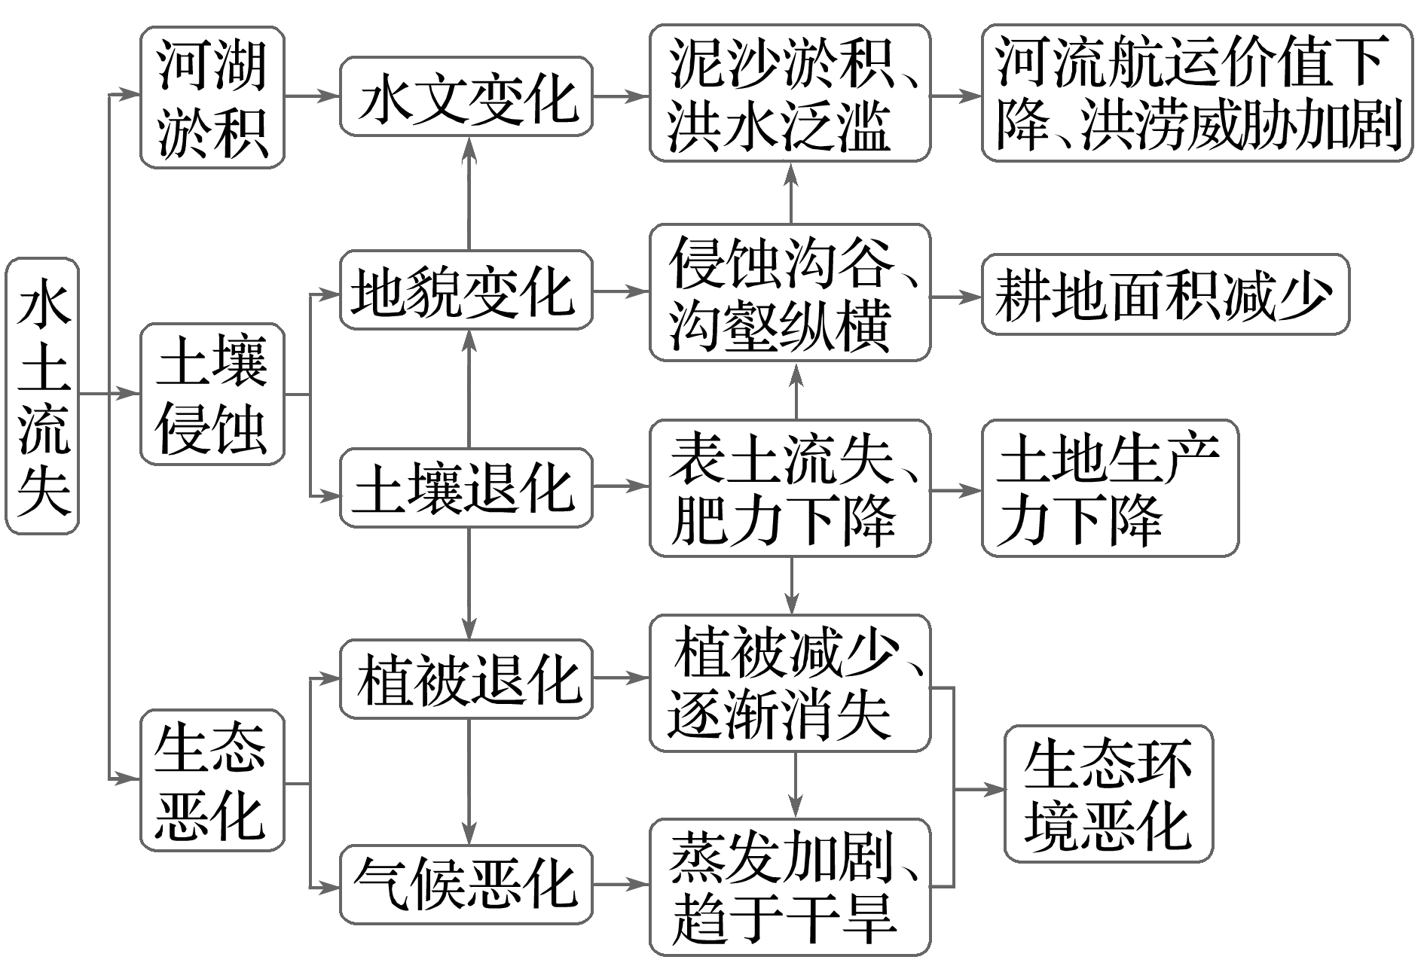

拓展延伸



1．我国西北地区荒漠化的成因

(1)自然因素：自然本底脆弱

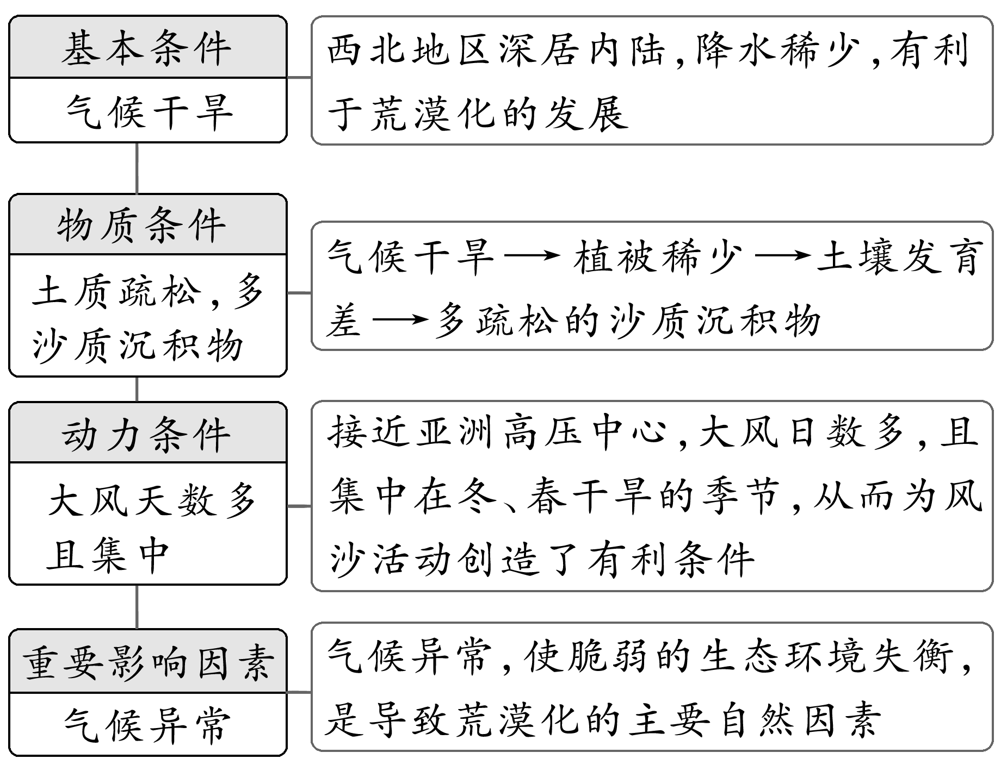

(2)人为因素(主要原因)：人类活动的过度干扰是直接原因

|  |  |
| --- | --- |
| 人类活动 | 土地退化的表现 |
| 过度开垦 | 降水多的年份，农区向牧区扩展；降水少的年份，农作物减产，且因作物长势差，加剧了土壤的侵蚀；为增加粮食产量，人们向牧区方向进一步扩大耕地面积；导致土壤肥力逐年下降、耕地演变为沙地 |
| 过度放牧 | 破坏了牧草生长和土壤结构，土地沙化，加速了草场退化和土地沙化的进程 |
| 过度樵采 | 樵采天然植被作为燃料、无节制地在草原地区采挖药材，严重破坏植被、翻动土层，造成风沙侵蚀加剧、草地沙化 |
| 水资源利用不当 | 盲目扩大开垦规模，大规模灌溉导致生态用水紧张，植被退化，土地荒漠化；大水漫灌，导致次生盐渍化 |
| 不合理的开矿、道路建设 | 不重视环境保护，破坏植被、污染水源、弃土弃渣，导致建设用地周围草场退化、沙化 |

2.“图解法”分析我国不同地区的荒漠化治理措施

不同地区有不同的生产状况，形成不同的荒漠化问题，具体的分布特点、防治措施也不相同。针对我国西北地区的荒漠化，分析要点如下图所示：

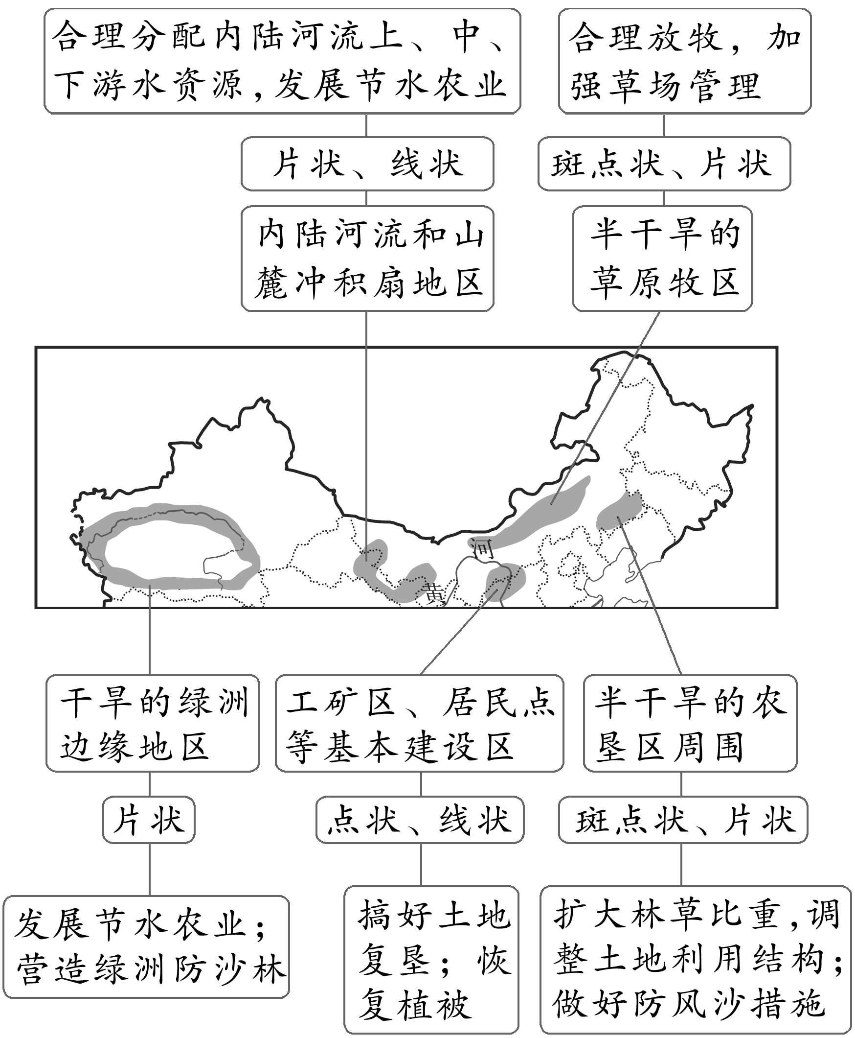

(全国文综Ⅲ)阅读图文材料，完成下列要求。(24分)

毛乌素沙地中流动沙地、固定沙地与湖泊、河流、沼泽等景观并存。上述景观在自然和人文因素影响下可发生转化。1995～2013年，流动沙地趋于固定，湖沼面积减小。一般而言，风沙沉积越多，风沙活动越强。某科研团队调查1万年以来毛乌素沙地东南部湖沼面积和风沙沉积数量的变化，结果如图1所示。图2示意毛乌素沙地1995～2013年气温、降水的变化。

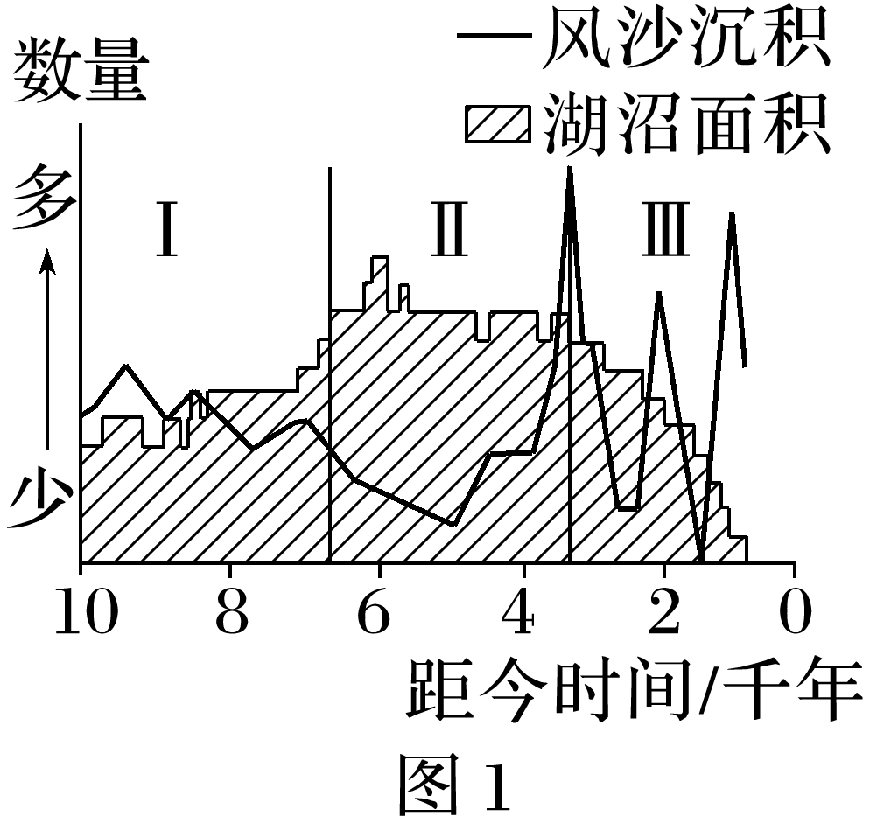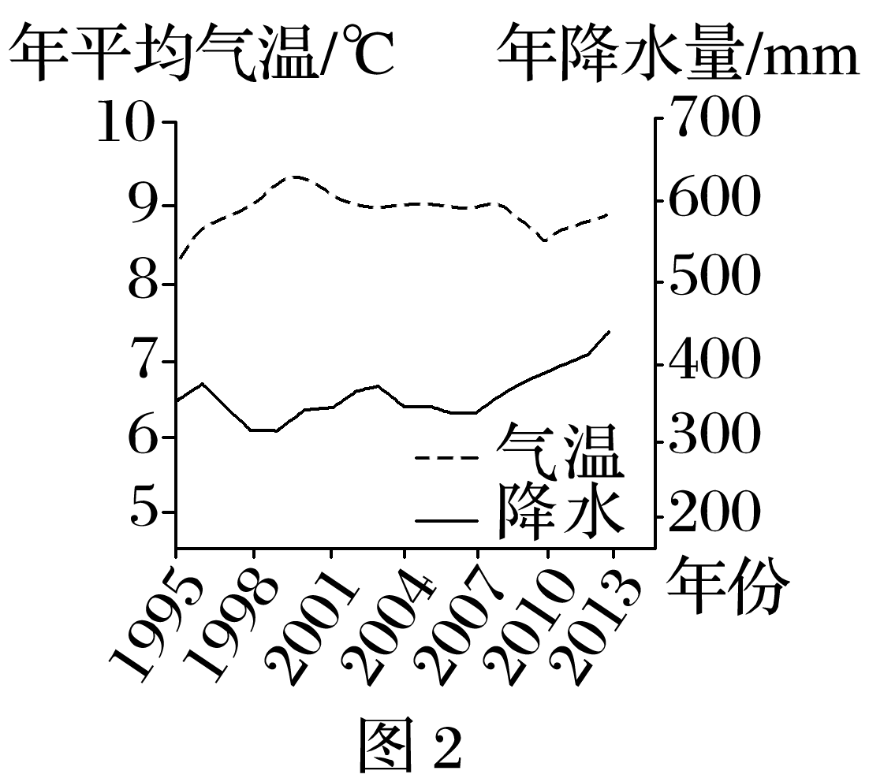

(1)分别简述图1所示Ⅰ、Ⅱ、Ⅲ三个阶段湖沼面积和风沙活动的变化特征，并归纳湖沼面积与风沙活动的关系。(8分)

(2)说明毛乌素沙地1995～2013年流动沙地趋于固定的自然原因。(6分)

(3)毛乌素沙地1995～2013年湖沼面积减小，试对此做出合理解释。(6分)

(4)近些年来，毛乌素沙地绿化面积逐渐增大，有人认为“毛乌素沙地即将消失”。你是否赞同？表明你的态度并说明理由。(4分)

[关键信息点拨]

|  |
| --- |
| “流动沙地、固定沙地”是干旱地区________作用下的典型景观，“湖泊、河流、沼泽”是水湿环境下的典型景观，两类景观能并存，反映的是干湿________地区生态脆弱区的生态环境问题。  “在自然和人文因素影响下可发生转化”说明两类景观受自然因素与人类活动共同影响；能相互转化，也就意味着二者的数量是__________的。  流动沙地与固定沙地虽然都属于干旱、风沙环境下的景观，但彼此之间也可以相互转化：降水量增加时，部分流动沙地向________沙地转化，反之亦然。  宏观尺度上，湖泊面积的增减，一般取决于________量与________量的对比关系：湖泊面积减小，一般是因为降水量________、蒸发量加大；降水量增多，而湖泊面积却减小，一般是因为蒸发量明显________。一般情况下，蒸发量与气温高低呈______相关，图中气温变化不大，湖泊面积的减小很可能是人类活动导致的。 |

[地理原理再现]　生态脆弱地区土地退化的原因

简述生态脆弱地区土地退化的原因。

________________________________________________________________________

________________________________________________________________________

答案　(1)________________________________________________________________

________________________________________________________________________

________________________________________________________________________

(2)______________________________________________________________________

________________________________________________________________________

(3)______________________________________________________________________

________________________________________________________________________

________________________________________________________________________

(4)______________________________________________________________________

________________________________________________________________________

________________________________________________________________________



考向1　通过“农牧交错带的发展”考查“区域认知”

(2024·江苏苏州模拟)生物结皮是藻类、苔藓类和土壤中的微生物，通过菌丝体、假根和分泌物等与土壤表层颗粒胶结形成的具有生命活性的复合体，生态效益显著。陕西省六道沟小流域属于黄土高原向毛乌素沙地的过渡地带，生物结皮主要分布于流域内的墚、峁，在人为干扰少、侵蚀弱、水分条件好的地块发育最好。下面两图分别示意黄土高原某沟壑区一次降雨过程中不同坡面产流量(降雨形成的径流)和产流率随降雨历时的变化。据此完成1～2题。

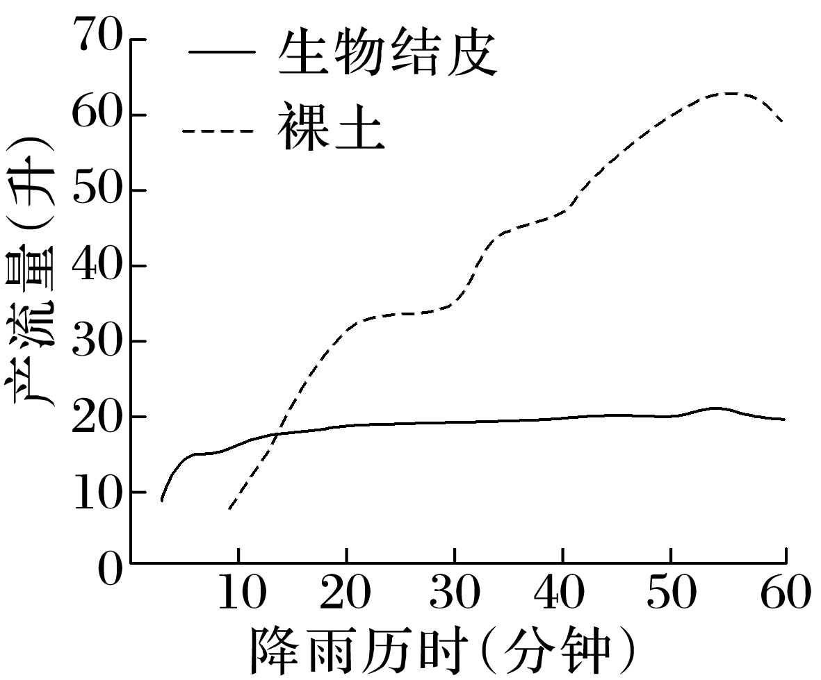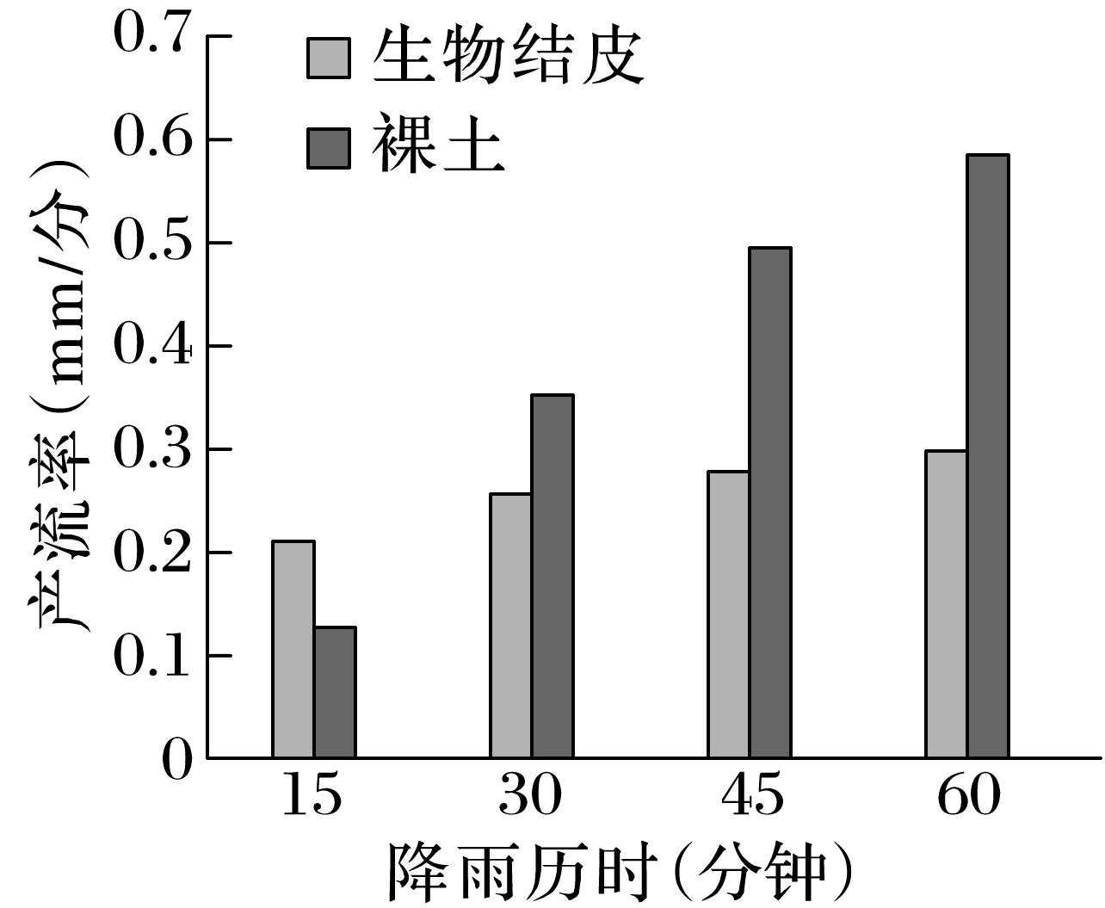

1．两种坡面初始产流早晚存在差别的原因在于降雨初期(　　)

A．裸土坡面土壤孔隙度大

B．裸土坡面地表摩擦力大

C．生物结皮坡面下渗速率快

D．生物结皮坡面土壤不稳定

2．生物结皮发育受多种因素影响，下列说法正确的是(　　)

A．多次人工降雨可以改善土壤水分条件，可以促进生物结皮发育

B．黄土峁顶部平坦，人为干扰强，相比于山坡生物结皮发育较差

C．草本植物生长茂密的区域，水土流失弱，有利于生物结皮发育

D．生态退耕后，整体生态环境恢复，有利于生物结皮发育

考向2　通过“水土流失治理”考查“综合思维”

冲沟是由间断流水冲刷地表而形成的沟槽。由于降水、坡向、坡度等要素的差异和变化，黄土高原的某处冲沟(下图)表面积由1982年的37平方千米扩大至1997年的65平方千米。1983年，为保障农业生产，该地修建了水土保持工程。近年来，该地利用飞机撒播林木种子(简称飞播造林)，其生态修复效果明显优于人工种植。据此完成3～5题。

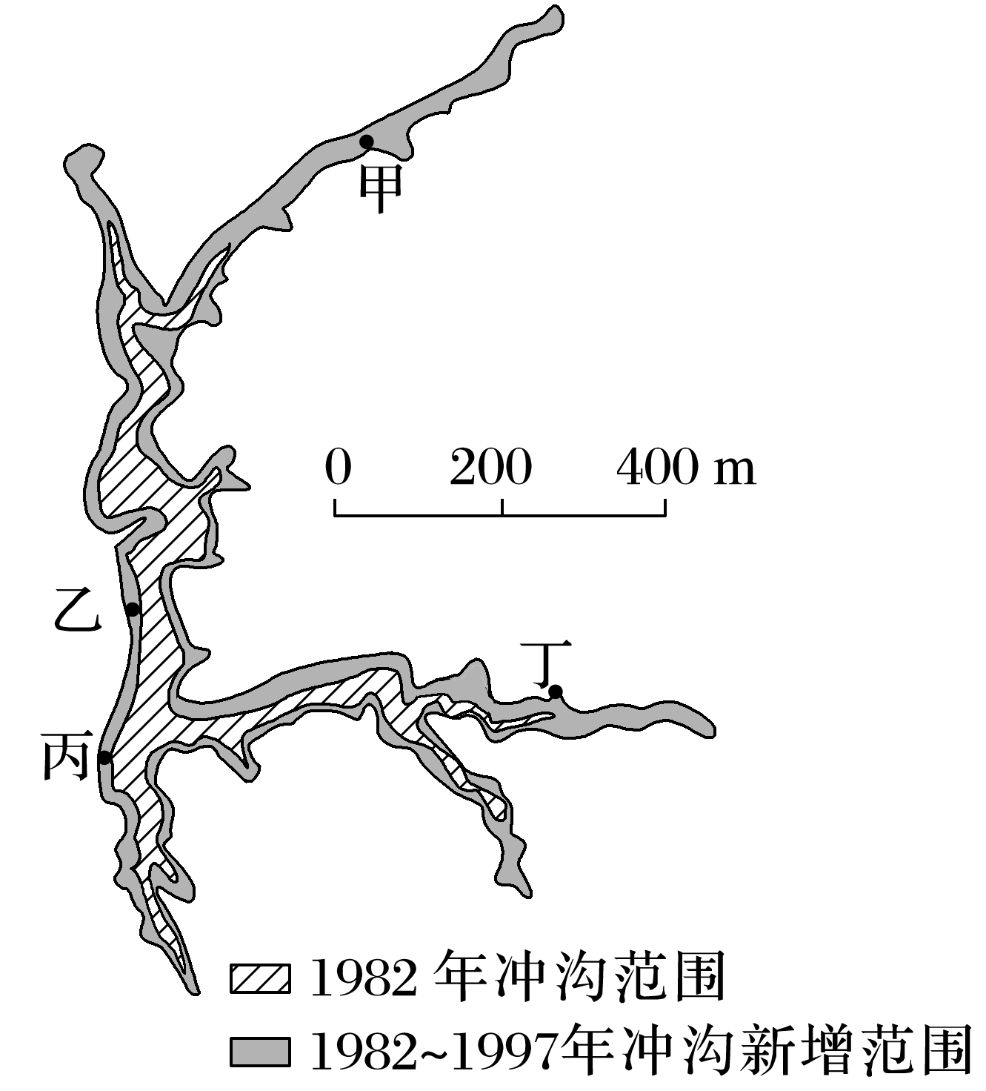

3．与南坡相比，该冲沟北坡(　　)

A．年降水量较少，面积变化较大

B．年降水量较多，面积变化较小

C．风化作用较弱，面积变化较小

D．风化作用较强，面积变化较大

4．以下地点中，水土保持工程最可能位于(　　)

A．甲地 B．乙地 C．丙地 D．丁地

5．飞播造林的生态修复效果明显优于人工种植，反映了该地(　　)

A．降水较少 B．地形崎岖

C．水土流失严重 D．灌溉水源短缺

### 答题指导10　湿地与盐碱化



1．湿地

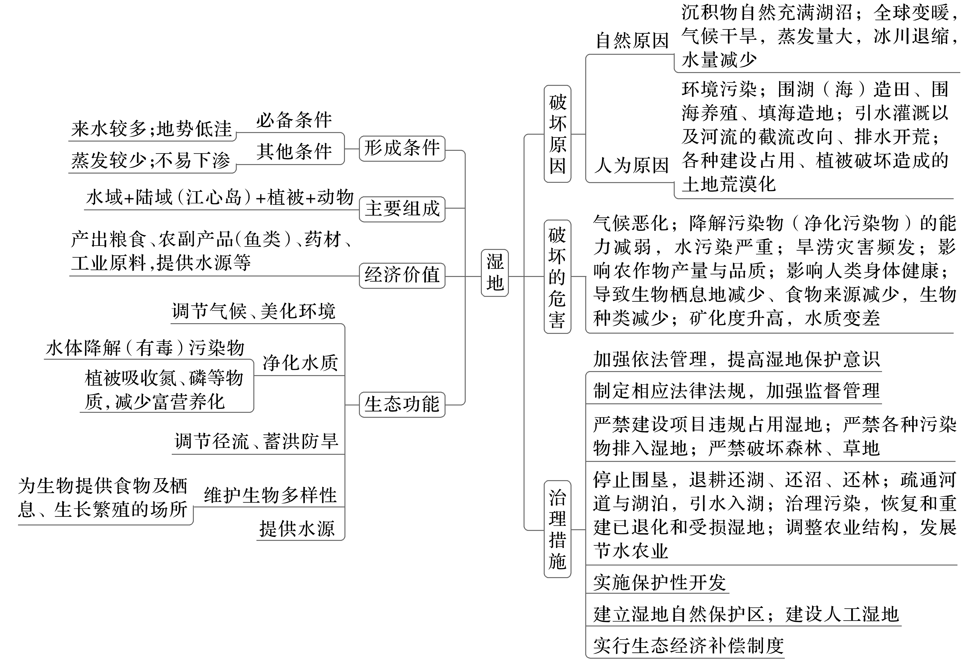

2．盐碱化

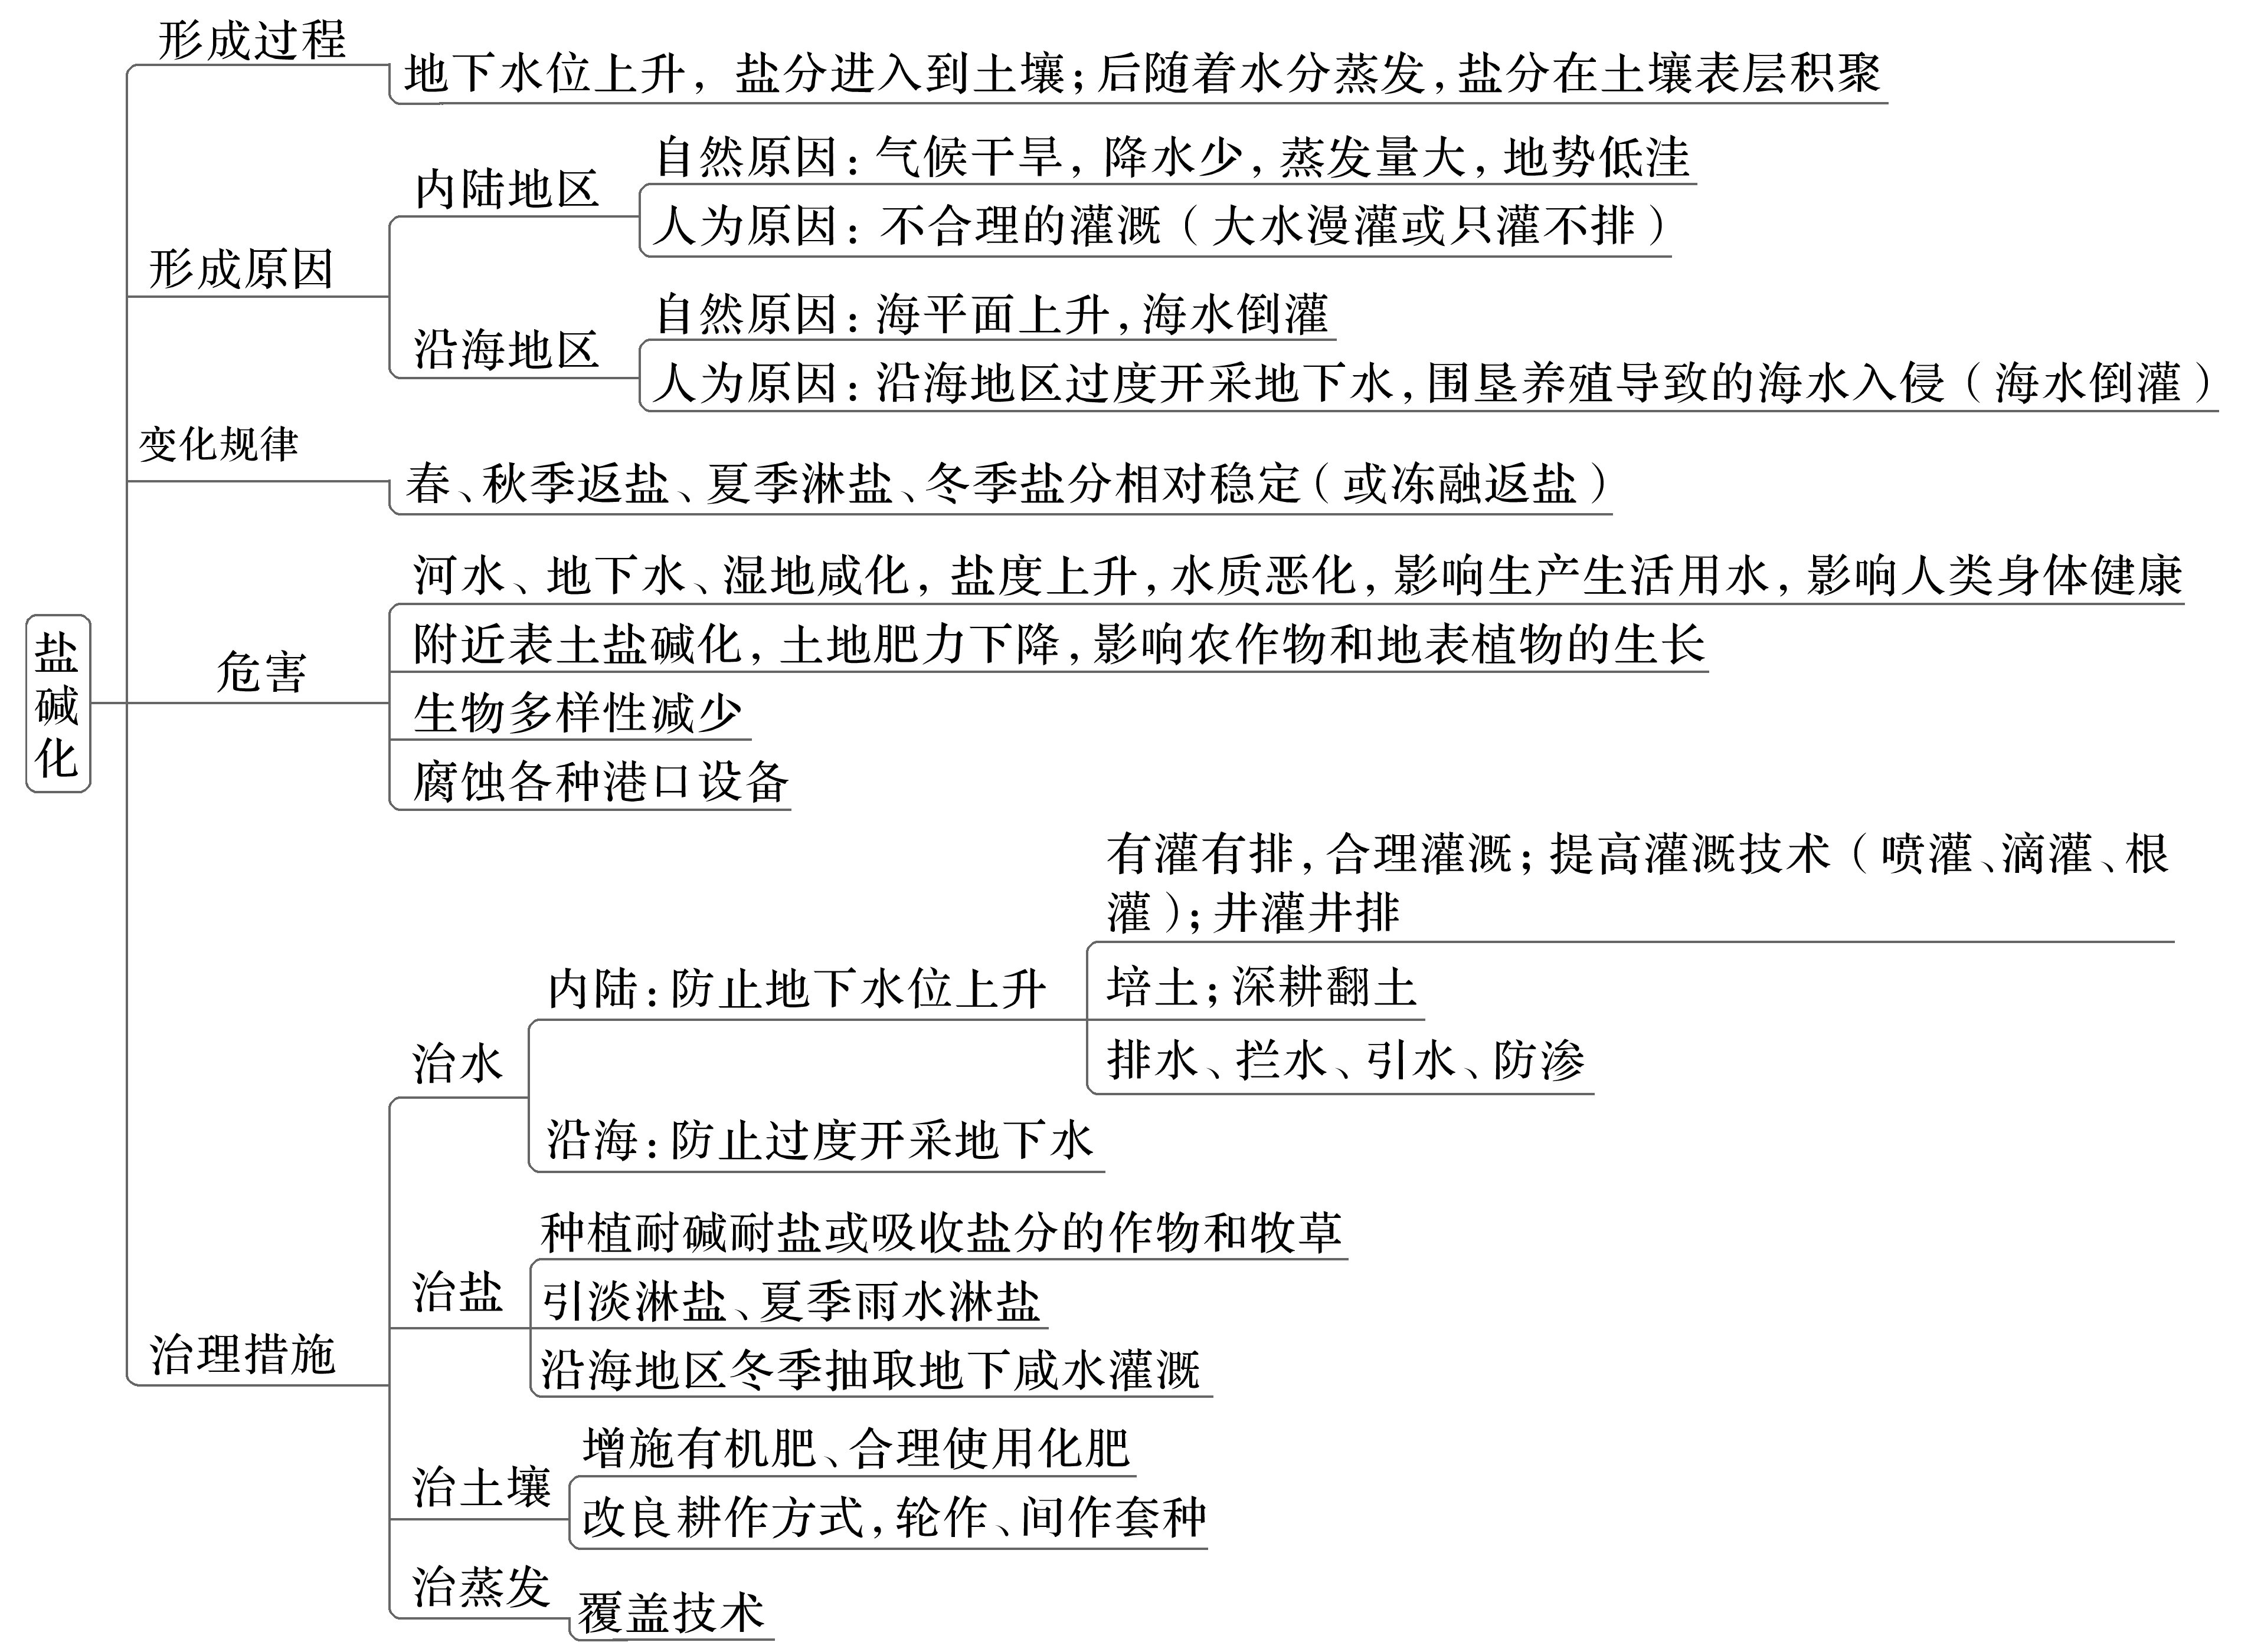

1．阅读图文材料，完成下列要求。(12分)

白洋淀又名西淀，古称掘鲤淀。白洋淀上游接纳海河水系中大清河上源唐河、潴龙河来水，下游由大清河排出。湖区水产丰富，芦苇分布面积广。现在，环湖洼地大多已改为稻田。下图示意白洋淀湖区古湖淀和现代湖淀的面积变化。

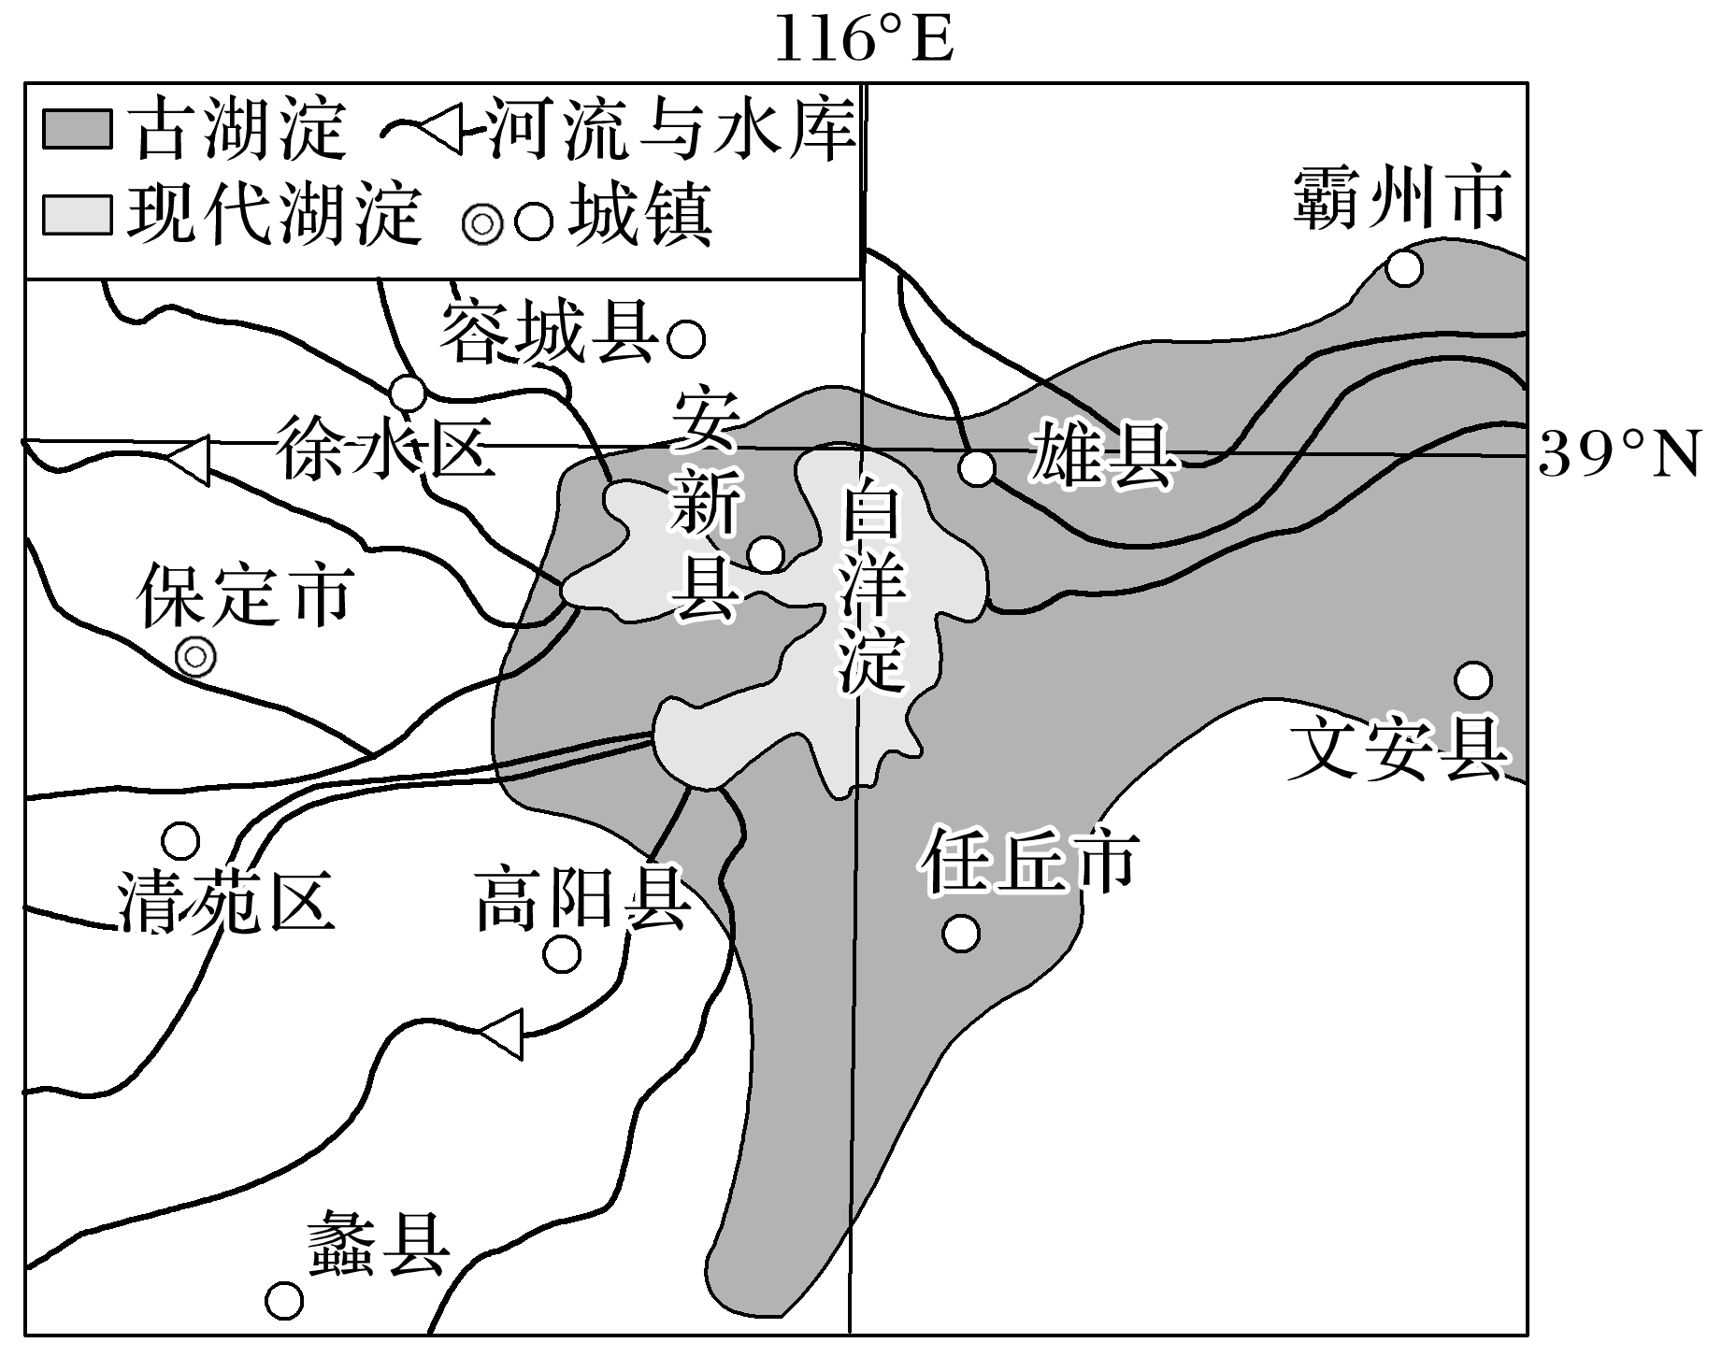

(1)分析现代白洋淀环湖洼地大多已改为稻田的原因。(6分)

________________________________________________________________________

________________________________________________________________________

________________________________________________________________________

________________________________________________________________________

(2)说出为应对白洋淀湖淀面积变化可采取的措施。(6分)

________________________________________________________________________

________________________________________________________________________

________________________________________________________________________

________________________________________________________________________

2．(2023·江苏连云港模拟)阅读图文材料，完成下列问题。(16分)

兰考县位于河南省东北部，50多年前，这里“夏秋水汪汪，冬春白茫茫，风起三尺沙，黄土埋庄稼”，自然灾害严重影响当地的农业生产。焦裕禄带领兰考人民在黄河古道种植泡桐防护林，基本根治了兰考地区的风沙、水涝和盐碱三大自然灾害。如今，通过持续绿化造林和积极推广“农桐间作”模式，使当地生态环境发生了翻天覆地的变化。兰考县泡桐有“一年一根杆，两年粗如碗，三年能锯板”之说，材质轻柔，结构均匀，不翘不裂不变形，耐蚀耐腐耐高温，是制作家具、模型、乐器的上等材料。下面图1为兰考县地理位置示意图，图2为兰考县泡桐景观图。

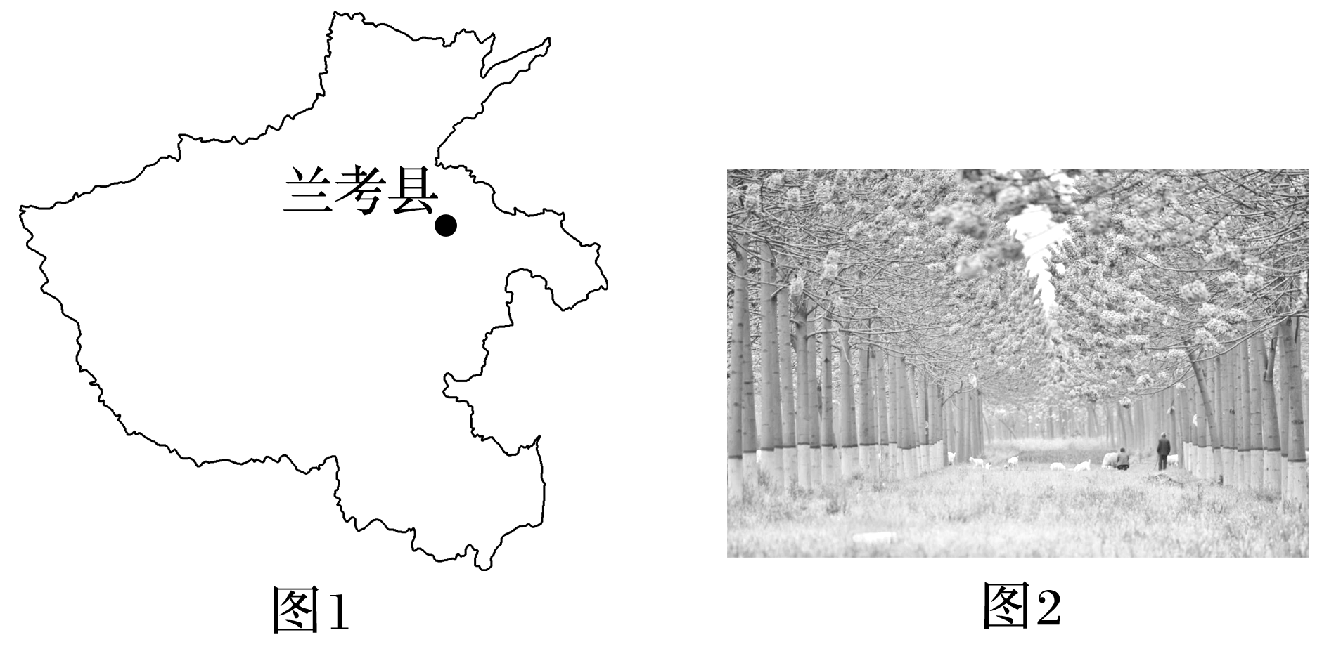

(1)结合材料和所学知识，说明“冬春白茫茫”这一现象的形成原因。(4分)

________________________________________________________________________

________________________________________________________________________

________________________________________________________________________

________________________________________________________________________

(2)简述泡桐防护林对改善当地自然环境的作用。(6分)

________________________________________________________________________

________________________________________________________________________

________________________________________________________________________

________________________________________________________________________

(3)为促进泡桐相关产业的发展，可以采取哪些措施？(6分)

________________________________________________________________________

________________________________________________________________________

________________________________________________________________________

________________________________________________________________________